Pierwsze czworonogi wyszły na ląd w Górach Świętokrzyskich!
Sensacyjne odkrycie w kamieniołomie Zachełmie pod Kielcami – polscy i szwedzcy naukowcy odkryli najstarsze na świecie ślady czworonogów, które odważyły się po raz pierwszy postawić stopę na suchym lądzie

Każdy z nas potrafi dostrzec różnice w budowie ciała i sposobie życia pomiędzy takimi zwierzętami jak żaba, wąż, pies, wieloryb, nietoperz, pingwin czy gołąb. Są to odmienności, powstałe wskutek działania ewolucji, która ukształtowała te zwierzęta, takimi jakimi je znamy. Jeśli jednak cofniemy się w czasie geologicznym, okaże się, że wszystkie one (co więcej – również człowiek) mają wspólnego przodka. Było nim zwierzę niepodobne do żadnego dzisiaj znanego, o cechach pośrednich między rybą a płazem, wyposażone w cztery kończyny kroczne zakończone 7 lub 8 palcami i rybia łuską na powierzchni ciała. Z tych dziwacznie wyglądających stworzeń powstały pierwsze lądowe czworonogi, zdolne do sprawnego poruszania się po suchym lądzie.
Rewolucyjna transformacja
Przemiana stworzeń wodnych w lądowe była jedną z najbardziej rewolucyjnych jakie zaszły w dziejach życia na Ziemi i na zawsze odmieniła jego historię. Paleontolodzy od dawna starali się zrozumieć szczegóły tej ewolucyjnej transformacji. Badania zaowocowały odkryciem wielu skamieniałości uznanych do niedawna za tzw. formy przejściowe. Należą do nich takie prehistoryczne stworzenia, jak Elginerpeton, Ventastega, Acanthostega i Ichthyostega.
Szczególne dokonania w badaniach pierwszych czworonogów mają szwedzcy i brytyjscy badacze. Związani z tzw. „sztokholmska szkołą” prof. Anders Erik Jarvik oraz prof. Gunnar Säve-Söderbergh, odkrywcy słynnej ichtiostegi z Grenlandii oraz prof. Jennifer Alice Clack i jej wychowanek prof. Per Erik Ahlberg, reprezentujący szkołę brytyjską i poglądy, które dojrzewały w Oxfordzie i Cambridge.
Co możemy powiedzieć o dotychczas poznanych wczesnych tetrapodach? Wszystkie mają cechy anatomiczne zbliżające je wyglądem do dzisiejszych salamander. Wszystkie miały cztery kończyny z palcami, są wieku późnodewońskiego (epoka między 385 a 360 milionów lat temu) i pochodzą z osadów powstałych w środowiskach śródlądowych, słodkowodnych.
Polskie odkrycie
Jednak podręczniki paleontologii trzeba będzie zmienić. Zwierzęta czworonogie wyszły bowiem na ląd przynajmniej 18 mln lat wcześniej niż dotąd przypuszczano. Na dodatek żyły nie w rzekach i jeziorach, jak do tej pory sądzono lecz na wybrzeżach ciepłych, płytkich mórz.
Piszą o tym na łamach "Nature" z 7 stycznia 2010 roku odkrywcy najstarszych na świecie tropów czworonogów: Grzegorz Niedźwiedzki z Uniwersytetu Warszawskiego i Piotr Szrek z Państwowego Instytutu Geologicznego. Pozostali autorzy artykułu to Katarzyna Narkiewicz i Marek Narkiewicz z Państwowego Instytutu Geologicznego oraz szwedzki badacz najstarszych czworonogów Per Erik Ahlberg (Uniwersytet w Uppsali). Publikacja nosi tytuł "Tetrapod trackways from the early Middle Devonian of Poland", a o jej wadze świadczy fakt, że redakcja czasopisma umieściła zdjęcie śladów świętokrzyskich czworonogów na okładce, co jest wydarzeniem bez precedensu w historii polskich nauk przyrodniczych.

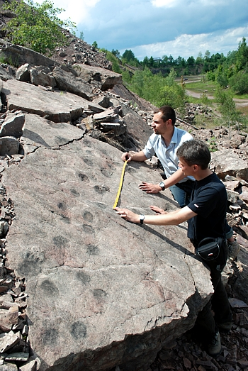
Tędy przeszedł najstarszy na świecie czworonóg. Piotr Szrek i Grzegorz Niedźwiedzki przy tropach dewońskich tetrapodów.
fot. M. Hodbod

Jak odkryto ślady pierwszych czworonogów?
W 2002 roku Grzegorz Niedźwiedzki prowadził badania terenowe w kamieniołomie Zachełmie, w pobliżu Kielc. W trakcie pracy natknął się na dziwne struktury utrwalone w warstwie dolomitów dewońskich, które przypominały ślady odciśnięte przez triasowe gady. Niezależnie, bez wiedzy o odkryciu G. Niedźwiedzkiego, zagadkowe struktury, wyglądające jak tropy „małych słoni” znalazł w tym samym odsłonięciu w 2004 r. dr inż. Zbigniew Złonkiewicz z Oddziału Świętokrzyskiego PIG. Jego również uderzyło go podobieństwo tych struktur do śladów stąpnięć, jakie w grząskim podłożu zostawiały jurajskie dinozaury. Odkrycie było jednak tak niezwykłe, że trzeba było kilku lat przemyśleń i badań, by zrozumieć, czym w rzeczywistości są owe tajemnicze formy.
W 2007 roku, Grzegorz Niedźwiedzki, po wysłuchaniu na Uniwersytecie w Uppsali fascynującego wykładu prof. Pera Erika Ahlberga „Jak z rybich płetw wykształciły się łapy - powstanie i ewolucja pierwszych czworonogów” powrócił do Zachełmia, by jeszcze raz przyjrzeć się zagadkowym odciskom. To był przełom – badaczowi udało się znaleźć nowe dowody, pozwalające zrozumieć co takiego zdarzyło się przed milionami lat w miejscu, gdzie dzisiaj jest kamieniołom Zachełmie. Kolejne, doskonale zachowane okazy odkryte w latach 2007–2009 nie pozostawiły wątpliwości – mamy tu najstarsze na świecie ślady kroczenia pierwszych czworonogów, które wyszły z morza na suchy ląd.

Tropy prowadzą nad morze
Dlaczego ślady są tak ważne, ważniejsze nawet niż szczątki kostne osobnika, który je odcisnął? Odpowiedź jest prosta - są one najlepszym dowodem, że to stworzenie było zdolne do poruszania się po lądzie. Na podstawie tropów i analizy powierzchni osadu na której są zachowane można dokładnie odtworzyć warunki jakie panowały w czasie ich powstania. Takie ślady, niezależnie od kości, dostarczają wielu cennych informacji dotyczących pośrednio budowy łap ich twórców oraz bezpośrednio sposobu ich poruszania się. Odkryte tropy pokazują, że w rejonie dzisiejszych Gór Świętokrzyskich, na obszarach rozległych płycizn morskich, żyły zwierzęta mające cztery kończyny kroczne z palcami i zdolne do poruszania się na suchym lądzie. Środowisko powstania tych osadów jest niezwykłe w świetle dotychczasowych poglądów i wskazuje, że to nie rzeki i jeziora były kolebką czworonogów, lecz płytka, okresowo wynurzająca część szelfu (tzw. platforma węglanowa). Takie środowisko dzisiaj możemy możemy obserwować wokół archipelagu Bahamów.

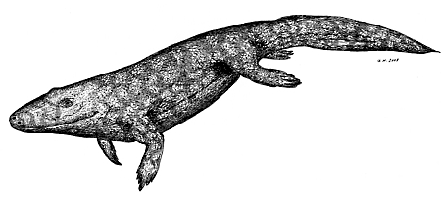Tak mógł wyglądać świętokrzyski czworonóg - rys. Grzegorza Niedźwiedzkiego. Liczne ślady znalezione w kamieniołomie Zachełmie - niektóre o szerokości 26 cm - pozwalają przypuszczać, że było to duże zwierzę, około 2,5 metrowej długości. Brak śladów wleczenia korpusu świadczy, że sprawnie poruszało się po lądzie, jednak zapewne potrafiło również dobrze pływać.

Platforma węglanowa, powstała z końcem dolnego dewonu, rozwijała się w obrębie bardzo rozległego południowego szelfu kontynentu Laurussji, w warunkach klimatu międzyzwrotnikowego. W wyniku silnych pływów, zmian poziomu morza oraz ruchów tektonicznych pewne obszary tej platformy mogły być okresowo wynurzane, odsłaniając dno morskie, niezwykle bogate w różne organizmy morskich bezkręgowców. To właśnie one mogły być powodem upodobania tego miejsca przez pierwsze czworonogi, szukające łatwej zdobyczy. Dowody na okresowo panujące lądowe warunki stanowią liczne poziomy ze szczelinami z wysychania oraz ślady kropel deszczu.

Kiedy czworonogi wyszły na ląd?
Nie tylko odtworzenie środowiska okazało się istotne w przypadku tropów z Zachełmia. Dla zrozumienia przemian ewolucyjnych, kluczowe jest określenie chronologii zdarzeń. Na podstawie mikroskamieniałości udało się bardzo dokładnie oznaczyć wiek warstw w kamieniołomie. Ustalono, że część profilu z tropami powstała we wczesnym środkowym dewonie, a zatem nie później niż 395 milionów lat temu. Wskazuje to więc, że świętokrzyskie ślady są o 18 milionów lat starsze niż najstarsze kości zwierząt uważanych dotychczas za pierwsze czworonogi. Implikacje znaleziska zmieniają zatem zarówno środowisko jak też czas oraz scenariusz wyjścia ryb na ląd.
Wiek formacji wojciechowickiej, w obrębie której znaleziono tropy, był już niegdyś interpretowany jako środkowodewoński, ostateczne potwierdzenie tego datowania przyniosło jednak odkrycie przez dr Katarzynę Narkiewicz i prof. Marka Narkiewicza mikroskopijnych skamieniałości zwanych konodontami.

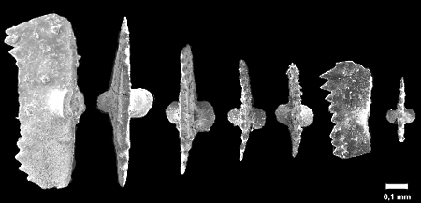
Szczątki niewielkich zwierząt morskich zwanych konodontami, które posłużyły do do ustalenia wieku tropów odkrytych w Zachełmiu (źródło: artykuł Katarzyny i Marka Narkiewiczów w Neues Jb. Geol. Palaeont., Abh., 2010)
Grzegorz Niedźwiedzki, Piotr Szrek

